|  |  |
| --- | --- |
|  | Утверждаю  Директор МОАУ «СОШ №64»  А.В. Редькин |

**План**

**проведения мероприятий**

**на весенних каникулах**

**в МОАУ «СОШ № 64»**

Оренбург 2024

**25марта, понедельник**

|  |  |  |  |  |
| --- | --- | --- | --- | --- |
| 1. | Викторина « У природы нет плохой погоды» | 4а | 12.00 | Зайнулина Р.Р. |
| 2. | Поход в Национальную деревню | 8а, 8б, | 15.00 | Кавун А.М., Хусаинова Ф.М. |
| 3. | «В компьютере - новости, в книге – жизнь» (мозговой штурм) | 5-7 | 13.00 | Кулешова К.В. |
| 4. | Посещение кинотеатра «Космос» | 3а, 3б, 3в, 4б | 15.00 | Колбанева Н.В., Шаповалова О.И. |
| 5. | Викторина «Знатоки природы» | 5б | 12.00 | Верещагина Б.А. |
| 6. | «Если добрый ты…» (тема добра в советских мультфильмах) | 1б, 2б | 12.00 | Кунспаева Б.С. |
| 7. | Посещение музея истории  г. Оренбурга | 5а | 14.00 | Караваева Е.В. |
| 8. | Мастер-класс «Кит» (ул.Гагарина,5) | 7б | 15.00 | Плотникова А.Н. |

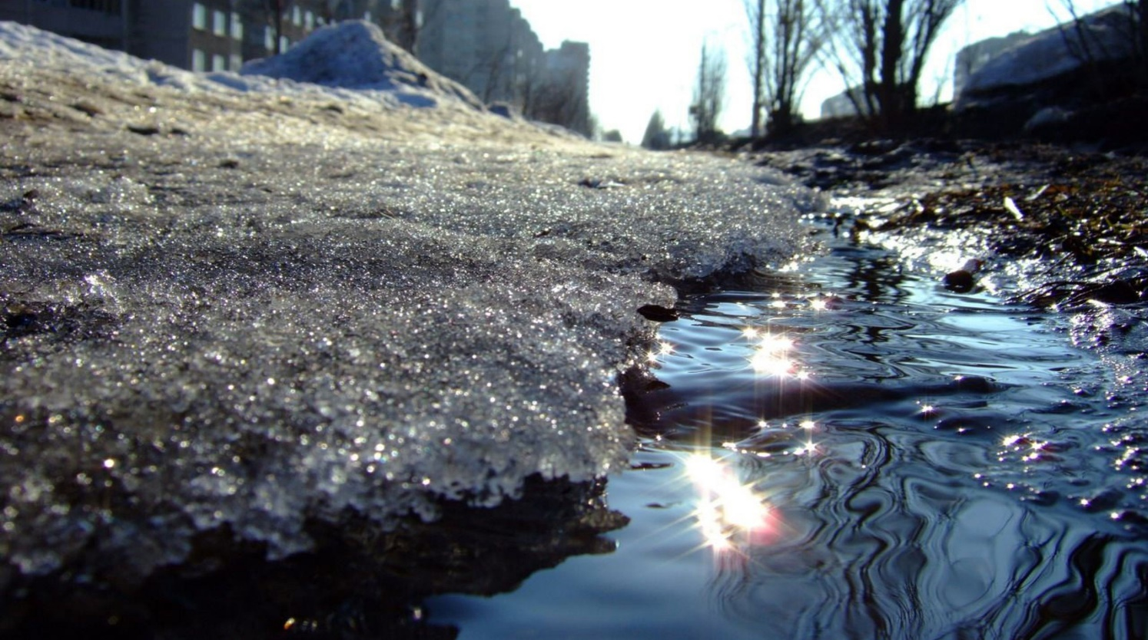

**26марта, вторник**

|  |  |  |  |  |
| --- | --- | --- | --- | --- |
| 1. | «В мире интересного» (посещение памятников культуры г. Оренбурга) | 9А,9Б | 15.00 | Хисаева Э.М., Бобошко О.А. |
| 2. | Викторина по сказкам А.С. Пушкина | 5в | 12.00 | Кавун А.М. |
| 3. | Викторина «Весенняя капель» | 6а, 7б | 12.00 | Беляева О.Ю., Плотникова А.Н. |
| 4. | Экскурсия в Зауральную рощу | 7а | 15.00 | Кулешова К.В. |

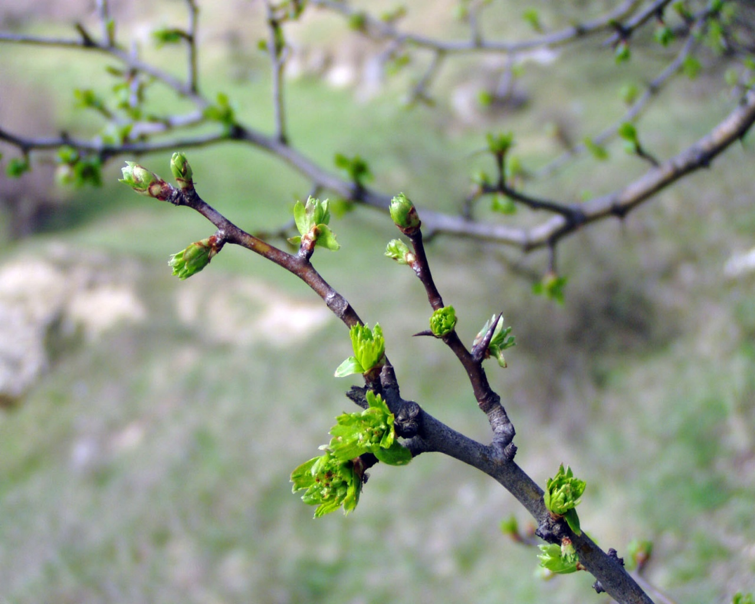

**27,28 марта – методический день**

**29марта, пятница**

|  |  |  |  |  |
| --- | --- | --- | --- | --- |
| **№**  **п/п** | **Наименование мероприятия** | **Класс** | **Время проведения** | **Ответственный** |
| 1. | Экскурсия в планетарий | 6а,6б | 14.00 | Беляева О.Ю., Заитов Ф.Р. |
| 2. | Подвижные игры на свежем воздухе: «На тропе здоровья» (Зауральная роща) | 1а,1б, 1г,2б | 12.00 | Дремова В.В., Кунспаева Б.С., Хохлова Г.В. |
| 3. | Час общения «Деловой разговор» | 8-9 | 12.00 | Кавун А.М., социальный педагог |
| 4. | Весеннее настроение (игровая программа) | 5а | 12.00 | Караваева Е.В. |
| 5. | Посещение музея под открытым небом «Салют, Победа» | 5б, 5в | 15.00 | Верещагина Б.А., Кавун А.М. |

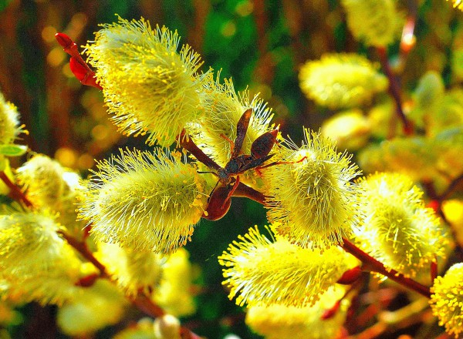

**1 апреля, понедельник**

|  |  |  |  |  |
| --- | --- | --- | --- | --- |
| 1. | Викторина «В мире чисел» | 7а | 12.00 | Кулешова К.В. |
| 2. | Работа с детьми девиантного поведения. | 7-9 | 12.00 | Социальный педагог Кавун А.М. |
| 3. | Посещение театра музыкальной комедии | 10, 11 | 18.30 | Лукинская Ю.В., Нигматулина О.П. |
| 4. | Игровая программа «Весенняя капель» | 3а, 3б, 4б | 12.00 | Колбанева Н.В., Шаповалова О.И. |
| 5. | Посещение музея под открытым небом «Салют, Победа» | 4а | 14.00 | Зайнулина Р.Р. |

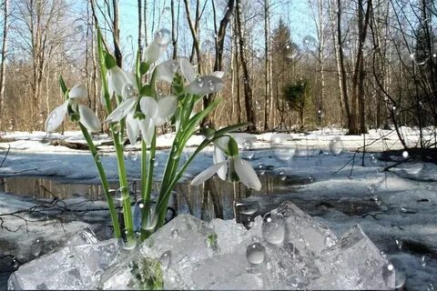

**2апреля, вторник**

|  |  |  |  |  |
| --- | --- | --- | --- | --- |
| 1. | Развлекательно-познавательная программа «Праздник птиц» | 1а,1г | 12.00 | Дремова В.В., Хохлова Г.В. |
| 3. | «Три сигнала светофора» (игровая программа) | 3в | 12.00 | Хуснудинова Д.А. |
| 4. | Игровая программа «Мое Оренбуржье» | 6б | 13.00 | Заитов Ф.Р. |
| 5. | Профориентационное мероприятие «В мире профессий» | 8б | 13.00 | Хусаинова Ф.М. |
| 6. | «Что? Где? Когда?» «Оренбург – мой город» (интеллектуальная игра» | 8а | 12.00 | Кавун А.М. |

